* + 1. tabla de contenidos

Desarrollo 2

Base de tiempos 3

Microcontroladores 6

Esquema general del sistema 8

PCB, esquemáticos y conexiones 9

Sistema operativo 10

Software 11

Placas de toque y pulsadores 12

Cables y conectores 14

Terminaciones en acrílico 15

Anexo: Código fuente 16

* + 1. desarrollo

El objetivo del presente texto es trazar una línea que una los primeros esbozos del proyecto con sistema terminado, justificando decisiones tomadas tanto en el ámbito técnico como en el económico del proyecto.

La idea surgió luego de tomar cuenta de la ausencia en el mercado de un sistema de cronometraje de natación de origen nacional que pueda satisfacer las demandas de una porción de mercado que no tiene acceso a equipos importados de elevado costo. Es así que se decidió apuntar a pequeños clubes, profesores de natación e instituciones deportivas barriales y/o comunales.

El primer punto a resolver fue entonces conocer las necesidades de estos potenciales clientes. Luego de realizar una encuesta a cerca de 30 profesores de natación, surgieron las siguientes características con las que debía contar el producto:

* La precisión en la toma de tiempos debía necesariamente compararse con los equipos profesionales, ya que los nadadores interesados en competir semi profesionalmente o profesionalmente van a llevar a cabo sus competencias en lugares donde se encuentren equipos profesionales homologados por la FINA y por lo tanto, el equipo con el que realicen sus entrenamientos debe registrar fielmente los tiempos de los mismos así como también poseer mecanismos de acción similares para facilitar la transferencia.
* El equipo no necesita estar homologado, ya que no va a ser utilizado para tomar tiempos oficiales.
* El manejo del equipo debe ser simple tanto en su hardware como en su software.
* El software debe permitir la gestión de una base de datos con la información de los nadadores, estilos, tiempos, etc.
* El equipo debe ser modular, es decir, tener la posibilidad de equipar desde un andarivel hasta ocho, para adaptarse a las necesidades económicas de cada cliente. Dicho de otra forma, que aquel que pueda equipar un solo andarivel, lo pueda hacer y con el tiempo ir añadiendo equipamiento para más andariveles.
* La seguridad de las personas apareció en reiteradas encuestas como una prioridad debido a que el equipo funcionará en ambientes de alta humedad.

Siguiendo estos lineamientos generales se comenzó con el desarrollo del proyecto.

* + 1. base de tiempos

La elección de la base de tiempos fue el aspecto técnico más importante a ser resuelto. El reglamento de natación de la FINA (Federación Internacional de Natación) en su inciso SW 11.2 fue lo que nos marcó las especificaciones con las que debía contar la base de tiempos. Dicha regla establece que el equipo debe ser capaz de garantizar el milisegundo aunque para la tabla de posiciones se usen las centésimas de segundo. Así, por ejemplo, tomando una carrera de 10 minutos de duración, el equipo debe tener una incertidumbre en la toma de tiempos menor a 10ppm, lo que equivale a decir que en esos 10 minutos, la incertidumbre sea menor a 1 milisegundo.

Surgió como primera opción utilizar un temporizador de un microcontrolador para llevar a cabo la toma de tiempos, sin embargo no cumplía con las condiciones propuestas por poseer una incertidumbre demasiado elevada, del orden de las 100ppm.

La solución adoptada fue la de diseñar una base de tiempos cuyo oscilador de referencia tuviese una incertidumbre menor a 10ppm. Luego de buscar varios modelos encontramos que el modelo que mejor se adaptaba a nuestras necesidades (principalmente debido a la deriva térmica) era el modelo FOX 924 (10MHZ – 2.5ppm). Se muestra a continuación los datos más relevantes del mismo:

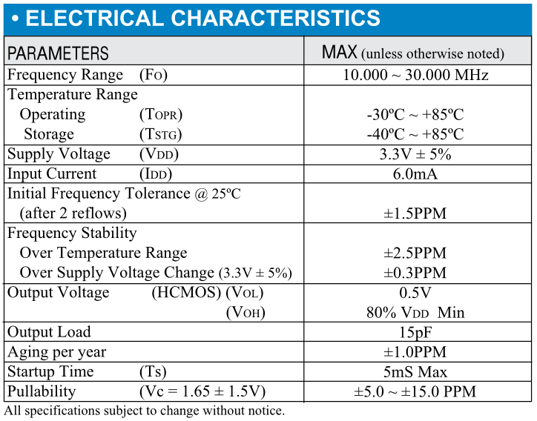

Ilustración 1: Especificaciones del Oscilador de Referencia

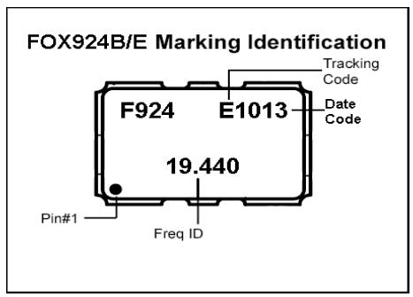

Ilustración 2: Layout del Oscilador

Si bien aún no habíamos tomado la decisión sobre qué microcontrolador utilizar, ya teníamos en claro que era imposible atacarlo con una base de tiempos de 10MHz y que debíamos bajar la frecuencia de la misma. Para ello se diseño un sistema de división de frecuencias basado en un contador binario de 14 bits seguido de una función lógica lograda mediante compuertas para reducir los 10MHz a 10KHz, frecuencia que resulta razonable para casi cualquier microcontrolador presente en el mercado actual. El esquema de división de frecuencias se presenta a continuación:

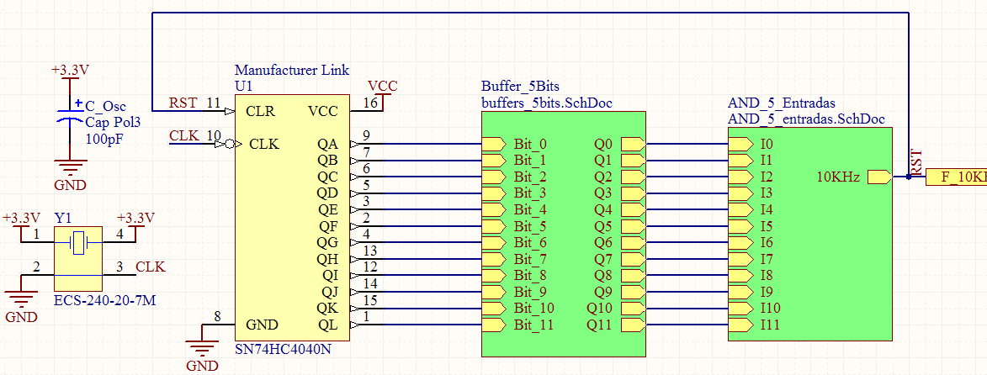

Ilustración 3: Esquemático de la Base de tiempos

Luego de fabricar un prototipo de la base de tiempos, se procedió a realizar las mediciones correspondientes para verificar si cumplía con las especificaciones.

Las mediciones se realizaron con un contador Tektronix CMC251, cuyas características son las siguientes:

* Número de dígitos: 8 más indicador de desborde.
* Frecuencia de la base de tiempo: 10MHz
* Incertidumbre de la base de tiempo: +/-1ppm
* Envejecimiento de la base de tiempo: +/-1ppm por año.
* Tiempo desde la adquisición del equipo: 5 años.

El objetivo de la medición era determinar la frecuencia del oscilador utilizado en el sistema de cronometraje de natación y poder evaluar si cumplía con los requisitos del proyecto. Recordemos que la máxima incertidumbre admitida es de +/-10ppm.

Esto significa que, al ser la frecuencia nominal del oscilador igual a 10MHz, se debe garantizar que el valor verdadero se encuentre en el intervalo 10MHz +/-10ppm. Es decir:

**Fmin=**10MHz-0.000100MHz=9.999900MHz

**Fmax=**10MHz+0.000100MHz=10.000100MHz

En resumen, buscábamos que la medición a realizar no solamente poseyera su valor nominal dentro de este intervalo, sino también que la ventana delimitada por la incerteza de la medición se encontrara dentro del intervalo requerido por el proyecto. De esta manera nos asegurábamos el cumplimiento de las especificaciones.

Para obtener máxima resolución y mínimo error en las mediciones se utilizó el frecuencímetro en modo frecuencia con un tiempo de compuerta de 10 segundos.

Como para este modo de operación, siendo la frecuencia incógnita aproximadamente 10Mhz, se contarán en 10 segundos 100 millones de pulsos, por lo tanto, el dígito más significativo se pierde, pero se sabe que es igual a la unidad. Dicho esto, el resultado de la medición fue:

Si ahora tenemos en cuenta que el error relativo de este instrumento se puede expresar como:

Siendo:

Recordando que el error en la base de tiempo para el equipo recién calibrado es de +/-1ppm y que el equipo tiene 5 años de antigüedad, el error relativo total es de 6ppm.

Por último, el número de cuentas, N, es:

Por lo tanto, la incertidumbre relativa es:

Ahora podemos expresar el resultado de la medición como:

Del mismo pudimos concluir que la base de tiempos cumplía holgadamente con las especificaciones y, por lo tanto, era posible seguir avanzando en el proyecto teniendo total confianza en la calidad de uno de sus módulos críticos.

* + 1. microcontroladores

Era tiempo ahora de decidir sobre el tipo y el número de microcontroladores a utilizar. El primer esquema contemplaba el uso de un único microcontrolador el cual debía encargarse de:

* Comunicarse con la PC.
* Contar los pulsos de la base de tiempo.
* Recibir las señales de los 4 pulsadores de cada andarivel, es decir, un total de 32 pulsadores para el caso de 8 andariveles completos.
* Para cada andarivel contar los pulsos de la base de tiempos y registrar los tiempos cuando llegue cada señal de los pulsadores.
* Decidir para cada andarivel si daba prioridad a los pulsadores manuales o a las placas de toque.
* Recibir la señal del pulsador de largada, accionar la señal de largada.

Evidentemente las tareas a realizar eran demasiadas para ser llevadas a cabo por un único microcontrolador. Por ello se decidió utilizar un esquema en el que cada andarivel tendría asociado un microcontrolador el cual debería realizar las siguientes tareas:

* Recibir las señales de las dos placas de toque y de los dos pulsadores manuales.
* Contar los pulsos de la base de tiempos.
* Registrar los tiempos al momento de las pulsaciones.
* Comunicarse con un microcontrolador maestro para transmitirle los tiempos registrados.

Por otro lado, se contaría también, con un microcontrolador maestro, el cual se encargaría de realizar la sincronización de la unidad central y resolver las siguientes tareas:

* Comunicarse con la PC para enviar datos y recibir.
* Comunicarse con las unidades de cada andarivel para solicitar los tiempos de cada andarivel y transmitirle ciertos datos antes de comenzar la toma de tiempos.
* Registrar la señal de largada.

Con este nuevo esquema resulta razonable la carga asociada a cada microcontrolador al mismo tiempo que se garantiza la correcta adquisición de los datos.

Resumiendo, se optó por una unidad central que aloje a los 9 microcontroladores, que sea capaz de comunicarse con la PC y a la cual se conecten todos los pulsadores del sistema (Pulsadores manuales, placas de toque y señal de largada).

Una vez elegido el esquema a utilizar se procedió a seleccionar el tipo de microcontrolador. Como los miembros del grupo teníamos ya experiencia en la programación de la familia 8051 se optó en primera instancia por un Silabs F350.

Sin embargo, era necesario que el sistema se conectara a la PC mediante un puerto USB teniendo en cuenta la amplia difusión de este puerto en la gran mayoría de las computadoras. Lo cual no resultadaza para nada sencillo utilizando este tipo de microcontrolador. Por otro lado, la frecuencia de operación de este dispositivo no supera los 8MHz, valor que resulta algo justo teniendo en cuenta que las unidades dedicadas a cada andarivel no pueden darse el lujo de perder ni siquiera un pulso de la base de tiempos.

Estos inconvenientes llevaron a elegir un microcontrolador ARM, más precisamente, el LPC1343 que se consigue en el mercado local junto con su placa de desarrollo y programación por unos $120, evitando así tener que desarrollar una placa para alojar al dispositivo, ahorrando tiempo y dinero.

Entre las características que más nos interesaron de este sistema fueron:

* Facilidad de implementación de comunicación USB.
* Facilidad de implementación de la comunicación entre microcontroladores.
* Frecuencia de operación de 72MHz.
* Facilidad de programación.
* Precio.
* Calidad del PCB.
* Disponibilidad en el mercado local.

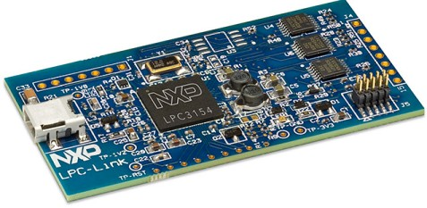

Ilustración 4: Programador del microcontrolador

* + 1. esquema general del sistema

Con la base de tiempos resuelta y los microcontroladores elegidos, procedimos a diseñar el esquema general del sistema, el cual se muestra a continuación:

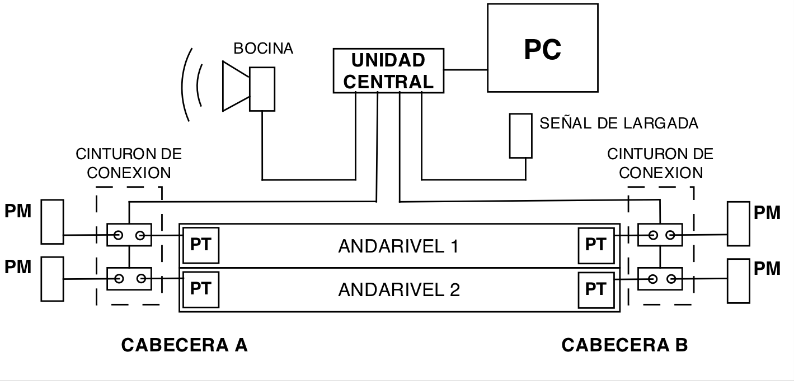

Ilustración 5: Esquema general del sistema

Se puede observar que la configuración adoptada es similar a la de los sistemas comercializados internacionalmente. Dicha decisión surgió como un lineamiento importante luego de realizar la encuesta a profesores y entrenadores de natación cuando, en resumen, mencionaron que se obtienen mejores rendimientos deportivos si durante los entrenamientos se consigue simular de la forma más aproximada el entorno de la competencia. Entendiéndose por ello placas de toque y bocina de largada entre otras cuestiones relacionadas más bien al estado mental del atleta.

PCB, esquematicos y conexiones

Teniendo en cuenta que se decidió utilizar nueve módulos NXP LPC1343 surgió el problema del tamaño que debería tener el circuito impreso para alojarlos. El límite para el tamaño del circuito impreso está impuesto por el método serigráfico utilizado para su fabricación, es así que se puede alcanzar el tamaño de una hoja A4, es decir 30cm de alto por 21cm de ancho. Luego se procedió a la elección del gabinete teniendo en cuenta las medidas anteriores.

Con esta limitación se procedió a diseñar el circuito impreso, cuya versión final se muestra a continuación:

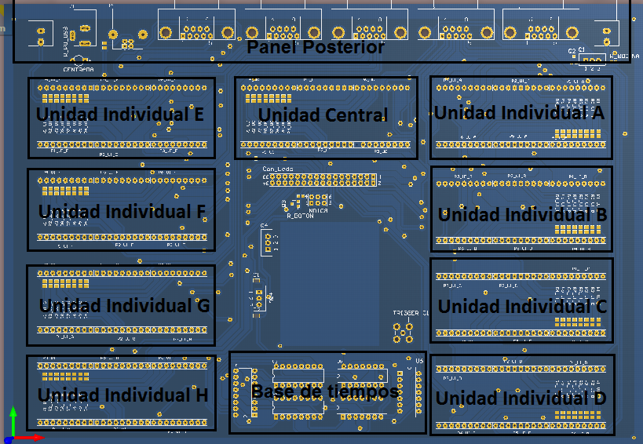

Ilustración 6: Vista frontal del Circuito impreso

Las conexiones en el panel posterior del gabinete se definieron como se muestra en la siguiente imagen:

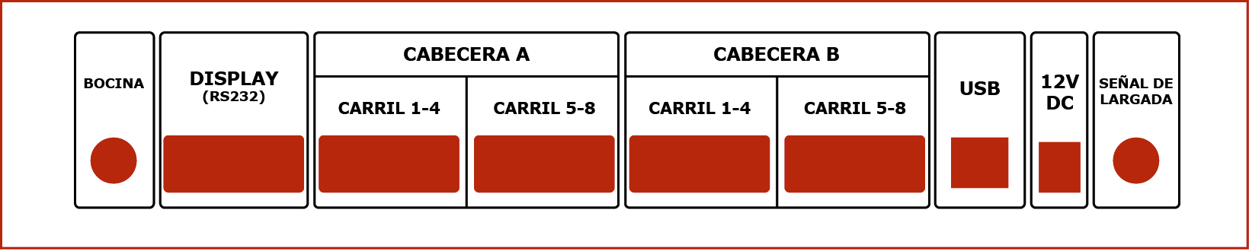

Ilustración 7: Vista del panel trasero

El diseño de los esquemáticos se realizó en Altium Designer Winter. Los distintos esquemáticos se muestran en las páginas siguientes.

* + 1. sistema operativo

La elección del SO resulto ser otro de los grandes problemas con el que nos encontramos, ya que si bien el sistema operativo más difundido es Windows, es Linux el que ofrece más posibilidades a la hora de programar y de realizar conexiones con dispositivos no convencionales, no requiere de drivers para manejar un puerto USB, etc.

Si bien los usuarios no suelen estar familiarizados con Linux, su uso se limitaría simplemente a utilizar el software provisto con el sistema de cronometraje, por lo que para el usuario no sería un problema mayor y para nosotros, sería mucho más simple la programación y conexión de los dispositivos. En definitiva, el usuario debería aprender a manejar solamente el programa, situación que sería igual en Windows, Linux u otro sistema operativo ya que se trata de una aplicación Web. Lo cual se traduce a que la operación del programa exactamente igual a navegar por Internet.

La distribución adoptada de Linux es la que se conoce como la más amigable de todas por poseer un entorno grafico muy intuitivo y depurado. La misma se llama Ubuntu y se ha comenzado a instalar en varios equipos de tiendas de electrodomésticos que venden computadoras por ser una alternativa legal y completa para cualquier uso, ya sea domestico o profesional.

* + 1. software

Este ítem resulta de especial importancia ya que es con el software de la PC con el que el usuario deberá interactuar, por lo tanto debe ser ágil, simple de utilizar y confiable.

En un primer momento se debió seleccionar un lenguaje o entorno de programación que nos permita hacer una interfaz grafica de usuario y que al mismo tiempo nos permita interactuar con bases de datos para guardar de forma ordenada los datos obtenidos.

Luego de presenciar una competencia de cierta importancia comprendimos que una herramienta muy útil sería utilizar Internet para la organización de las partidas del evento deportivo.

Con estos tres requerimientos presentes dimos con el entorno de desarrollo Web llamado Ruby on Rails, el cual permite crear grandes aplicaciones para Internet de forma sencilla, permitiendo a su vez interactuar con bases de datos a través de muchas herramientas completas y fáciles de usar.

El desarrollo de la aplicación se realizó en dos etapas bien diferenciadas. En la primera se buscó crear un núcleo capaz de crear, leer, modificar y destruir información en las tablas de la base de datos. Tarea sencilla pues para estos fines es que el entorno de Ruby on Rails fue pensado.



En una segunda etapa se busco desarrollar un medio por el cual la aplicación pueda tener una comunicación bidireccional con la Unidad Central, comenzando con transferencias sencillas y luego aumentando gradualmente la complejidad. En esta instancia se recurrió al lenguaje de programación C para crear un programa que se comunique con la Unidad Central y esta le transfiera los datos solicitados, escribiéndolos más tarde en un archivo para su posterior lectura. A continuación se muestra el esquema de comunicación:

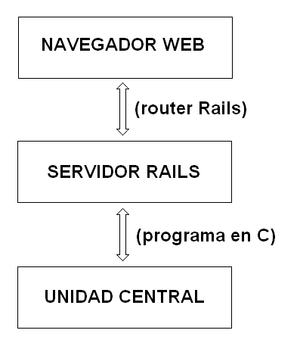

* + 1. Placas de toque y pulsadores

La placa de toque, al ser un dispositivo mecánico, fue el que más trabajo y dolores de cabeza nos dió, ya que nuestra especialidad es la electrónica, no la mecánica ni la carpintería.

Si bien ya teníamos cierta experiencia con este tipo de placas, ya que en un emprendimiento particular habíamos desarrollado una sistema de medición de saltos pliométricos, en el cual el deportista debe saltar sobre una plataforma la cual oficia también como pulsador, en nuestro caso la situación era distinta pues la placa de toque debería trabajar en el agua de forma semi-sumergida, ser impermeable, soportar los golpes del deportista y no activarse con el oleaje.

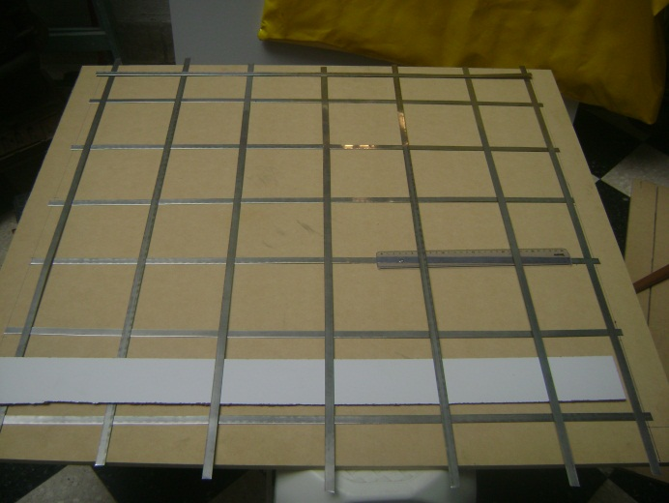Se optó por construirla con dos placas paralelas de 1.1mts por 0.9mts de distinto grosor, el material ideal para la construcción de las placas es el PVC dada su durabilidad y características mecánicas, sin embargo, por su costo (aproximadamente $1500 para el par de placas) se optó por hacer el prototipo con placas de madera MDF. Cada placa alojaría varillas de acero inoxidable separadas equidistantemente, como se muestra a continuación:

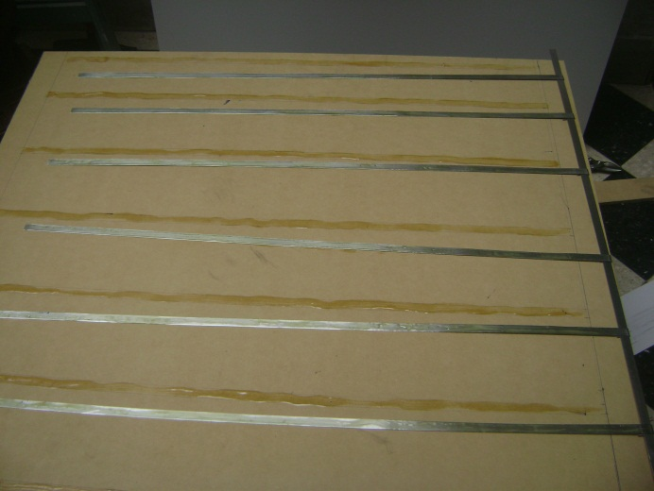

Ilustración 8: Vistas de las placas de toque

Para separar las placas y permitir que el pulsador funcione como normal abierto se utilizaron resortes dispuestos de la siguiente manera:

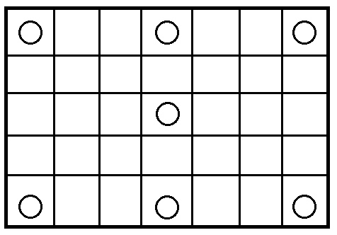

Ilustración 9: Esquema de posicionamiento de los resortes de separación

Por último, se unen las placas mediante bisagras tipo libro, las cuales le dan rigidez mecánica y facilidad de apertura a la hora de realizar reparaciones, protegiendo al mismo tiempo las soldaduras del cable con las varillas de acero inoxidable.

La funda, por otro lado, se envió a fabricar en un material sintético de alta resistencia (similar al de las bolsas de boxeo) cuyas uniones se realizan por costura y termo sellado, lo cual garantiza la impermeabilidad de la funda a la vez que su resistencia se ve mejorada. En la misma funda hay un compartimiento por donde pasar un caño para sujetar la placa de toque. La sujeción va a depender del natatorio donde se vaya a instala el equipo, por lo tanto es un ítem a solucionar en la etapa de instalación.

* + 1. cables y conectores

Los cables y los conectores utilizados tanto para las placas de toque como para los pulsadores manuales se ven expuestos no solo a condiciones de gran humedad, sino también de posibles pisadas por parte de los competidores y jueces. Por lo tanto se optó por la línea XLR, utilizados en lugares de alto tránsito y sometidos a esfuerzos considerables, como por ejemplo recitales. Son cables robustos, que al pisarlos y apretarlos no sufren daños. Sus conectores son realmente robustos, poseen ranuras que hacen imposible la tarea de conectarlo de manera errónea con lo cual resultan ideales para personal no calificado. Se muestran imágenes a continuación:

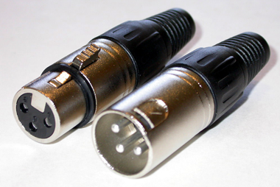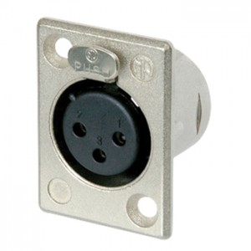

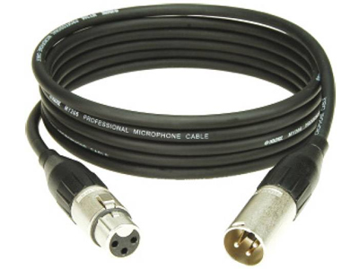

Ilustración 10: Conectores XLR

Para alojar los conectores dentro de las cajas de conexiones se diseñaron placas de montaje en aluminio las cuales fueron mecanizadas utilizando una CNC. Este último detalle permite darle mayor robustez al conjunto, cuestión que resulta ideal para encontrarse en un ambiente hostil.

* + 1. terminaciones en acrilico

Para terminar de darle al proyecto un aspecto más cuidado estéticamente y facilitar su uso se diseñaron frentes y piezas en acrílico para el gabinete y los pulsadores:

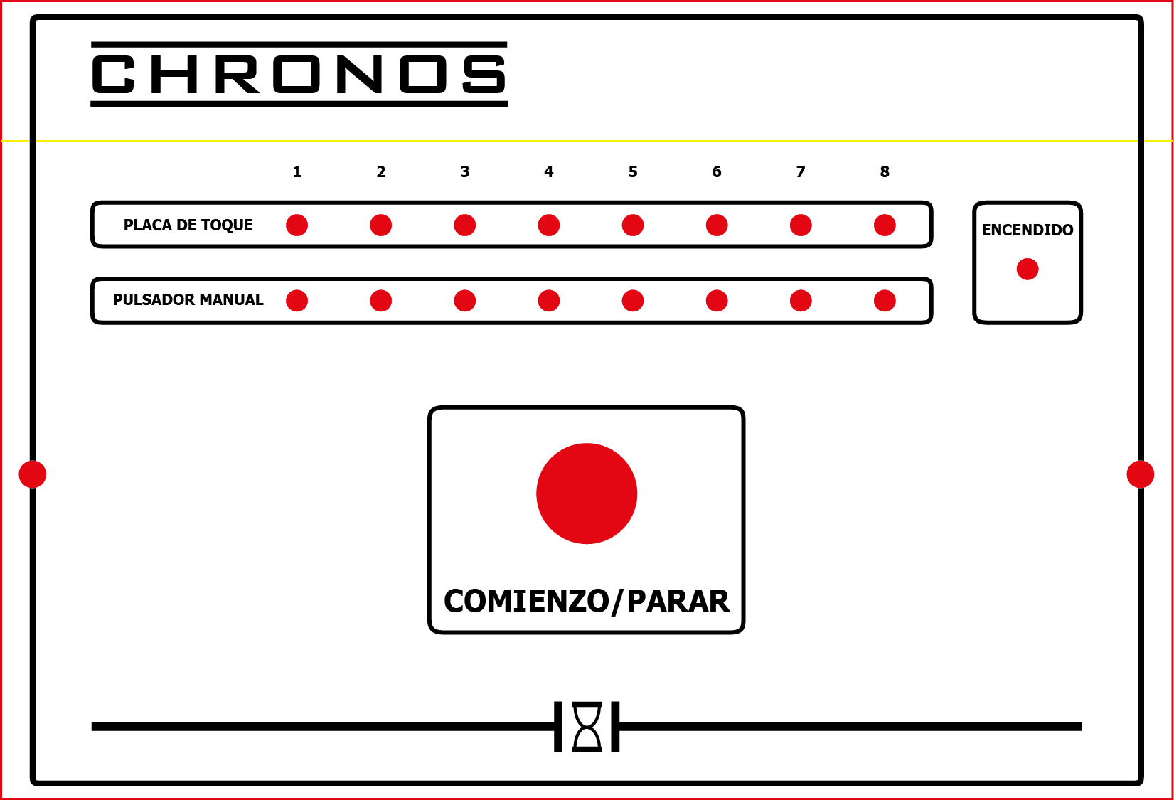

Ilustración 11: Diseño del Frente del gabinete en acrílico

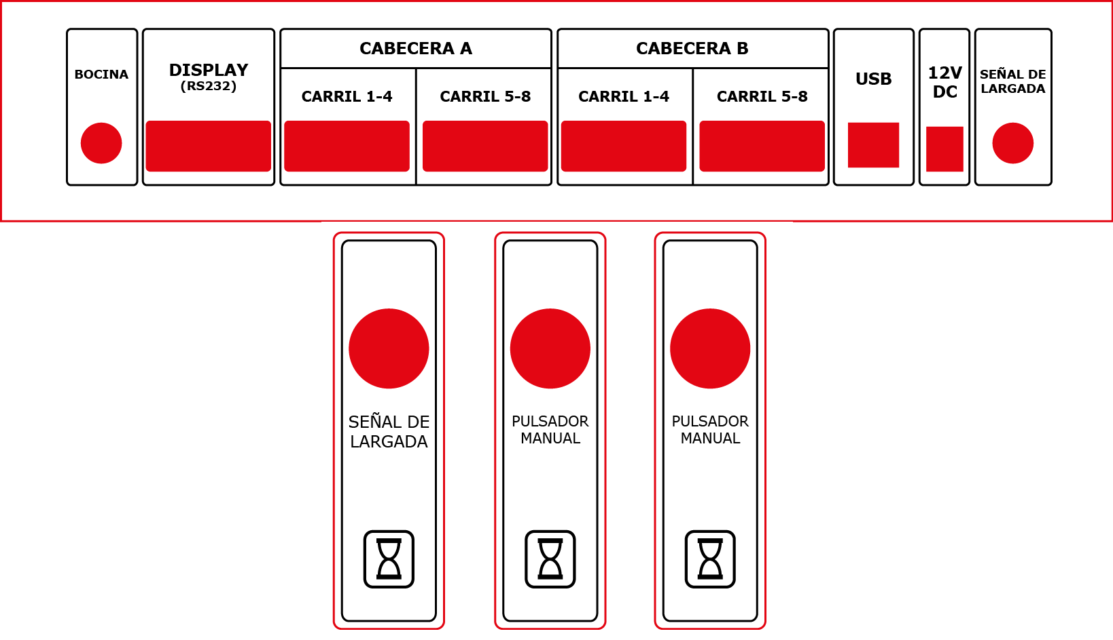

Ilustración 12: Diseño del acrílico posterior y de los pulsadores

**Anexo:** Código Fuente